El País.com

Un genio de la biología

Los dos grandes genios creativos de la biología del siglo XX fueron mujeres
Por: Javier Sampedro | 05 de enero de 2012

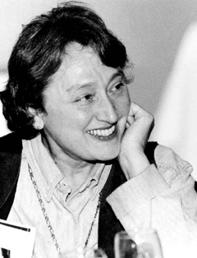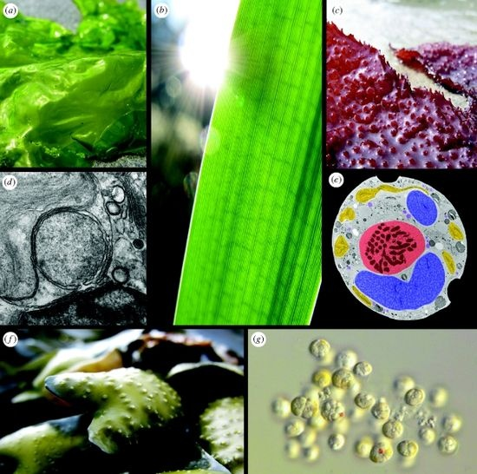
Los dos grandes genios creativos de la biología del siglo XX fueron dos mujeres. La segunda de ellas, Lynn Margulis, murió en noviembre a los 73 años, dispensando así a la Academia sueca del papelón de tener que darle el premio Nobel a los 81, como ya tuvo que hacer con la primera, Barbara McClintock. Margulis hizo la mayor contribución a la teoría de la evolución desde Darwin, y lo siento por quien crea que exagero: va a tener que seguir leyendo.
Darwin siempre supo que las discontinuidades eran la mayor objeción que cabía oponer a su teoría de la evolución. La selección natural --el mecanismo evolutivo descubierto por el naturalista-- era un proceso gradual y parsimonioso, como la geología de su mentor Charles Lyell, mientras que las especies suelen aparecer ante nosotros como entidades estables y discretas, tanto en el campo como en el registro fósil. La gran dificultad que le atormentó toda su vida hasta hacerle "tambalear" fue la mayor de las discontinuidades conocidas en su época, la explosión cámbrica, o aparición súbita (en las escalas de los geólogos) de la vida animal en toda su exuberante variedad. Pero eso es solo porque no llegó a conocer un salto todavía más profundo: el origen de la célula eucariota. Porque ésa sí que hubiera sido su gran pesadilla.
Y hubo que esperar 108 años desde la publicación de 'El origen de las especies' hasta que Lynn Margulis resolvió esta cuestión fundamental.
Durante sus primeros 2.000 millones de años, la Tierra solo estuvo poblada por bacterias y arqueas, que son células simples, y solo después apareció la célula eucariota de la que estamos hechos todos los animales y las plantas, y que es mucho más compleja que sus predecesoras: tiene el genoma organizado dentro de un núcleo y consta de distintos compartimentos con funciones especializadas, como las mitocondrias que procesan la energía en nuestras células, y los cloroplastos que la obtienen de la luz solar en las plantas. No hay formas intermedias entre las bacterias y las células eucariotas, ni evidencias de una transición gradual entre ambas. El que tal vez constituya el mayor acontecimiento evolutivo de la historia de la vida se había quedado, por tanto, huérfano de una explicación evolutiva.
Fue Lynn Margulis quien percibió con toda claridad que la célula eucariota se originó como una asociación de bacterias y arqueas. Y que todavía lo es. Las mitocondrias de nuestras células son antiguas bacterias de vida libre, que de hecho conservan aún su propio genoma. También los cloroplastos que permiten a las plantas vivir de la luz solar provienen de primitivas bacterias autónomas que ya sabían hacer eso 3.500 millones de años atrás, en los albores de la vida terráquea. Nuestro propio genoma nuclear es en sí mismo una sociedad, puesto que tiene partes de arquea y partes de bacteria, y cada una se dedica a una función singular. La teoría de Margulis explicó de un plumazo el misterio de la súbita aparición de la célula eucariota, la gran dificultad que --de haberla conocido-- hubiera atormentado a Darwin.
Como ocurre a menudo con los saltos conceptuales, Margulis tuvo que aguantar lo que no está escrito desde 1967, cuando logró publicar su teoría en una revista de biología teórica --disciplina que no existe, o no mucho--después de que lo rechazaran otras 15 revistas científicas. La teoría encajaba con los hechos, pero no con los prejuicios. El gradualismo darwiniano se había convertido en una especie de código de la circulación, y la calle por la que quería meterse Lynn estaba prohibida.
En ciencia, por ventura, las teorías correctas se acaban imponiendo bajo el peso abrumador de los hechos. Espero que Lynn se haya muerto sabiendo que tenía razón.

